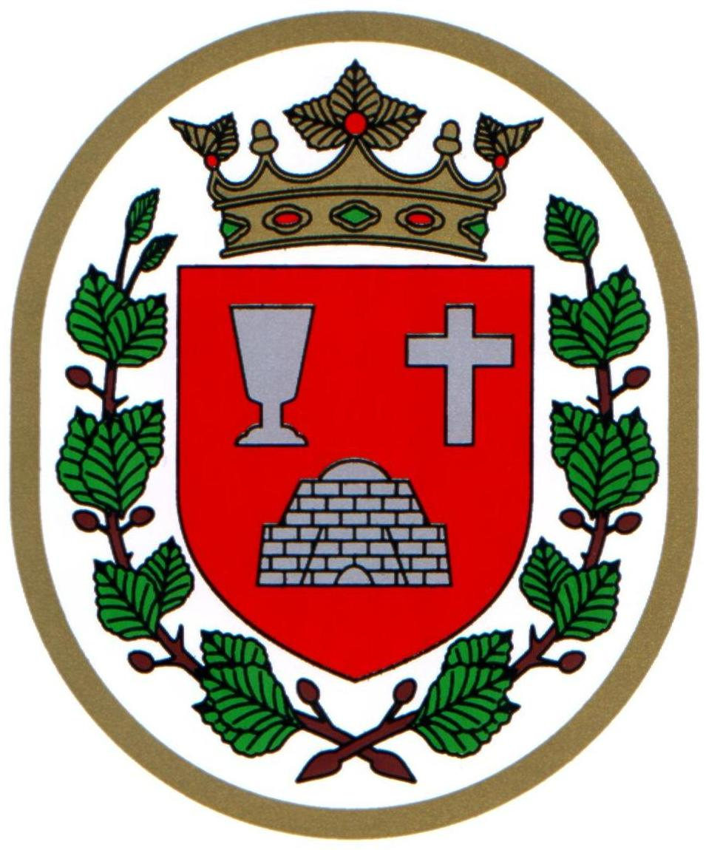 Bükkszentkereszt Község Polgármesterétől

M E G H Í V Ó

Bükkszentkereszt Község Önkormányzat Képviselő-testülete

2025. március 6. napján (csütörtök) 15.30 órakor

nyílt ülést tart, melyre ezúton meghívom.

Az ülés helye:

Közösségi Ház (Bükkszentkereszt, Kossuth u. 32. sz.)
Napirendi pontok:

- Tájékoztató a lejárt határidejű határozatok végrehajtásáról
Előadó: Solymosi Konrád Ferenc polgármester
- Tájékoztató a polgármester évi rendes szabadságának igénybevételéről
Előadó: Solymosi Konrád Ferenc polgármester
- Javaslat az Önkormányzat adósságot keletkeztető ügyleteiből eredő fizetési kötelezettségeinek megállapításáról szóló 14/2025 (II.12) Önkormányzati Határozat módosítására
Előadó: Solymosi Konrád Ferenc polgármester
- Javaslat az Önkormányzat 2025. évi költségvetéséről szóló rendelet megalkotására
Előadó: Solymosi Konrád Ferenc polgármester
- Szolgáltatási Terv elfogadása a közművelődési alapszolgáltatások megszervezéséhez
Előterjesztő: Solymosi Konrád Ferenc polgármester
- Javaslat támogatási szerződés aláírására
Előterjesztő: Solymosi Konrád Ferenc polgármester
- Javaslat az önkormányzatok 2025. évi rendkívüli támogatására kiírt pályázati kiírás keretében Bükkszentkereszt Község Önkormányzata által történő pályázat benyújtására
Előterjesztő: Solymosi Konrád Ferenc polgármester

Bükkszentkereszt, 2025. február 28.

Tisztelettel:
Solymosi Konrád Ferenc sk.
polgármester

